1. S pomočjo slike dopiši, v katero vrsto kosti uvrščamo posamezne primere kosti.

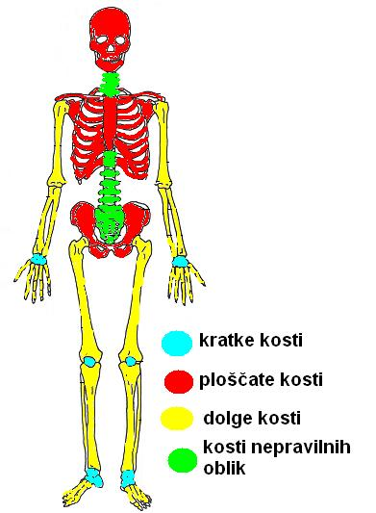**a. - stegnenica, nadlahtnica, prstnice ...**

**_________________ kosti**

**b. kosti zapestja, gležnja -____________ kosti**

**c. rebra, kosti lobanje, čeljustnica, grodnica –**

**___________________ kosti**

**d.vretenca - _________________ kosti**

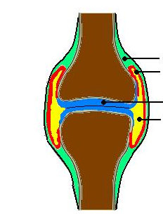

1. **Na označene črte zapiši dele sklepa!**
2. Odgovori!
   1. Kakšno mesto je sklep?______________________________________________
   2. Kaj je med dvema stikajočima kostema? ______________________________
   3. Kaj ta snov omogoča?_______________________________________________
   4. Kaj sklep neprodušno zapira? ________________________________________
   5. Kaj poleg hrustanca zmanjšuje trenje? ________________________________
   6. Od česa je odvisna gibiljivost sklepa? _________________________________
3. Naštej in opiši bolezni kosti. __________________________________________________________________________ ___________________________________________________________________________

___________________________________________________________________________

___________________________________________________________________________

1. **Kaj je značilno za celično dihanje? Obkroži črko pred pravilnim odgovorom.**
2. Izmenjava kisika in ogljikovega dioksida v pljučih, izloča se voda.
3. Prenos kisika po krvi do celic, pri tem se sprošča energija, izločata se ogljikov dioksid in voda.
4. Razgradnja hranilnih snovi v celici s pomočjo kisika v ogljikov dioksid in vodo, sprošča se energija.
5. Izmenjava kisika in ogljikovega dioksida med celico in krvjo, pri tem se porablja energija.
6. **Pljuča so parni organ v prsni votlini, ki omogoča izmenjavo plinov med telesom in okoljem.**
7. Pojasni zakaj mora naše telo izmenjevati pline z okoljem. ________________________________________________________________________________________________________________________________________________
8. Na sliki so trije modeli pljuč.

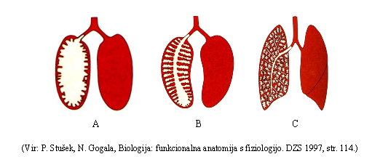

Zapiši črko modela pljuč, s katerim bi bilo mogoče izmenjati največ dihalnih plinov. Svoj izbor utemelji. ________________________________________________________________________________________________________________________________________________

1. Kaj je astma in kaj bronhitis? ______________________________________________________________________________________________________________________________________________________
2. Katere tri vrste povezav med kostmi poznamo (napiši tudi po 1 primer)?

___________________________________________________________________________

___________________________________________________________________________

1. Skeletne mišice s krčenjem in sproščanjem premikajo kosti. Ali porabljajo energijo tudi med sproščanjem?

___________________________________________________________________________

___________________________________________________________________________

1. Kako mišica dobi energijo za delovanje in kaj je »muskelfiber«? ______________________________________________________________________________________________________________________________________________________
2. **Naštej dejavnike, ki škodujejo živčevju.** __________________________________________________________________________ ___________________________________________________________________________
3. Označi dele dolge kosti!
4. Zgradba in delovanje mišic – dopolni tabelo.

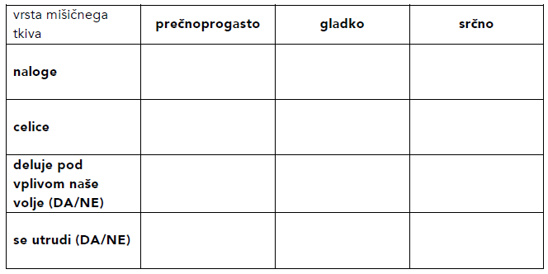

1. **Vloga živčevja je:**

|  |  |
| --- | --- |
| 1. obveščanje možganov o spremembah v okolju. 2. ohranjanje uravnovešenega delovanja organizma. 3. opozarjanje na nevarnost v okolju. 4. ugotavljanje vremenske napovedi. 5. uravnovešanje delovanja organizma. | 1. b, c, d, e 2. a, b, c, e 3. a, c, e |

1. **Skiciraj nevron ali** _____________________ **.**
2. **Pojasni pojme s svojimi besedami.**

refleks simpatično živčevje multipla skleroza parasimpatično živčevje sivina

__________________________________________________________________________________________________________________________________________________________________________________________________________________________________________________________________________________________________________________________________________________________________________________________________________________________

1. **Opiši naloge posameznih delov možganov.**
2. **Veliki možgani: ____________________________________________________________________**
3. **Mali možgani:________________________________________________________**
4. **Možgansko deblo: ____________________________________________________________________**
5. **Dopolni!**

Hrbtenjača je del ______________________ živčnega sistema. Zaščitena je s ___________________. Hrbtenjača opravlja dve glavni nalogi: ______________________ ______________________________________, _____________________________________ **.**

1. **Kako delimo obkrajno ali periferno živčevje? Na črti zapiši dve delitvi in pojasni kako deluje katero!**

________________________________________________________________________

________________________________________________________________________

________________________________________________________________________

________________________________________________________________________

1. **Nariši prerez hrbtenjače in opiši glavne dele.**
2. **Kaj se zgodi če se hrbtenjača prekine nad ledvenim delom?** _________________________________________________________________________

1. **Kdaj deluje parasimpatično živčevje? Ali deluje pod vplivom tvoje volje?** ______________________________________________________________________________________________________________________________________________________

Izpolnjen delovni list 2 , ki je zgoraj in ga lahko ga izpolnjuješ direktno v wordovo datoteko kar en gre pa na roko in mi poslikajte. Pošljite do 18.4. 2020 do 12h. Na e-naslov:

### karmen.lapanja1 @gmail.com

### Domača naloga: V zvezek napiši večji naslov čutila in v delovnem zvezku 2 kot uvod v novo snov izpolni strani 6 in 7.